**分层训练·进阶冲关**

A组 基础练(建议用时20分钟)

1.据报道,“嫦娥一号”和“嫦娥二号”绕月飞行的圆形轨道距月球表面分别约为200 km和100 km,运动速率分别为v1和v2,那么v1和v2的比值为(月球半径取1 700 km) (C)

A. B. C. D.

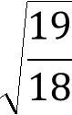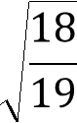

2.(多选)在研究宇宙发展演变的理论中,有一说法叫作“宇宙膨胀学说”,宇宙是由一个大爆炸的火球开始形成的,大爆炸后各星球以不同的速度向外运动,这种学说认为万有引力常量G在缓慢地减小,根据这一理论,在很久很久以前,太阳系中的地球的公转情况与现在相比 (　B、C　)

A.公转半径R较大 B.公转周期T较小

C.公转速率较大 D.公转角速度ω较小

3.如图,甲、乙两颗卫星以相同的轨道半径分别绕质量为M和2M的行星做匀速圆周运动,下列说法正确的是(A)

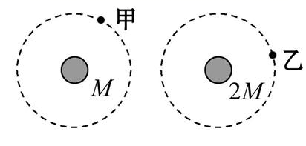

A.甲的向心加速度比乙的小

B.甲的运行周期比乙的小

C.甲的角速度比乙的大

D.甲的线速度比乙的大

4.如图所示,a、b、c、d是在地球大气层外的圆形轨道上匀速运行的四颗人造卫星。其中a、c的轨道相交于P,b、d在同一个圆轨道上。某时刻b卫星恰好处于c卫星的正上方。下列说法中正确的是 (B)

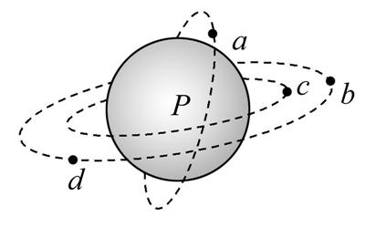

A.b、d存在相撞危险

B.a、c的加速度大小相等,且大于b的加速度

C.b、c的角速度大小相等,且小于a的角速度

D.a、c的线速度大小相等,且小于d的线速度

5.“北斗”卫星导航定位系统由地球静止轨道卫星(同步卫星)、中轨道卫星和倾斜同步卫星组成。地球静止轨道卫星和中轨道卫星都在圆轨道上运行,它们距地面的高度分别约为地球半径的6倍和3.4倍。下列说法正确的是 (A)

A.静止轨道卫星的周期约为中轨道卫星的2倍

B.静止轨道卫星的线速度大小约为中轨道卫星的2倍

C.静止轨道卫星的角速度大小约为中轨道卫星的



D.静止轨道卫星的向心加速度大小约为中轨道卫星的



B组 提升练(建议用时20分钟)

6.已知地球的质量约为火星质量的10倍,地球的半径约为火星半径的2倍,则航天器在火星表面附近绕火星做匀速圆周运动的速率约为 (A)

A.3.5 km/s B.5.0 km/s

C.17.7 km/s D.35.2 km/s

7.研究表明,地球自转在逐渐变慢,3亿年前地球自转的周期约为22小时。假设这种趋势会持续下去,地球的其他条件都不变,未来人类发射的地球同步卫星与现在的相比 (A)

A.距地面的高度变大 B.向心加速度变大

C.线速度变大 D.角速度变大

8.“嫦娥三号”探测器绕月球表面附近飞行时的速率大约为1.75 km/s(可近似当成匀速圆周运动),若已知地球质量约为月球质量的81倍 ,地球第一宇宙速度约为7.9 km/s,则地球半径约为月球半径的多少倍? (B)

A.3倍 B.4倍 C.5倍 D.6倍

9.(多选)下列关于三种宇宙速度的说法正确的是 ( C、D )

A.第一宇宙速度v1=7.9 km/s,第二宇宙速度v2=11.2 km/s,则人造卫星绕地球在圆轨道上运行时的速度大于等于v1,小于v2

B.美国发射的“凤凰”号火星探测卫星,其发射速度大于第三宇宙速度

C.第二宇宙速度是使物体可以挣脱地球引力束缚,成为绕太阳运行的人造行星的最小发射速度

D.第一宇宙速度7.9 km/s是人造地球卫星绕地球做圆周运动的最大运行速度

C组 培优练(建议用时20分钟)

10.登月火箭关闭发动机在离月球表面112 km的空中沿圆形轨道运动,周期是120.5 min,月球的半径是1 740 km。根据这组数据计算月球的质量和平均密度。(保留两位有效数字)

**【解析】天体密度和质量的估算是利用人造卫星围绕天体做匀速圆周运动,测出其周期和运动半径即可求天体质量和密度。设月球半径为R,月球质量为M,月球密度为ρ,登月火箭轨道离月球表面高度为h,运动周期为T,火箭质量为m。因为F向=mω2(R+h)=m,F引=G,而F向=F引。由以上各式得M=**

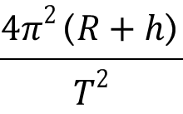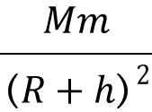

**=7.2×1022 kg。由于V=,ρ=,所以ρ==3.3×103 kg/m3。**

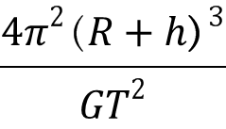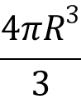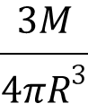

**答案:7.2×1022 kg　3.3×103 kg/m3**

11.人们认为某些白矮星(密度较大的恒星)每秒钟大约自转一周(引力常量G=6.67×10-11 N·m2/kg2,地球半径R约为6.4×103 km)。

(1)为使其表面上的物体能够被吸引住而不至于由于快速转动而被“甩”掉,它的密度至少为多少?

(2)假设某白矮星的密度约为此值,且其半径等于地球半径,则它的第一宇宙速度约为多少?

**【解析】(1)假设赤道上的物体刚好不被“甩”掉,则此时白矮星对物体的万有引力恰好提供物体随白矮星转动的向心力,设白矮星质量为M,半径为r,赤道上物体的质量为m,则有G=mr,白矮星的质量为M=。白矮星的密度为ρ====kg/m3=1.41×1011 kg/m3。**

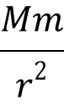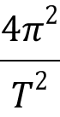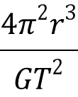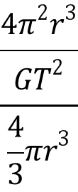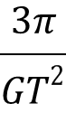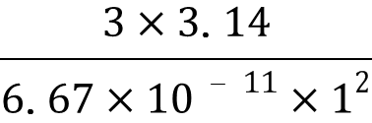

**(2)白矮星的第一宇宙速度,就是物体在万有引力作用下沿白矮星表面绕它做匀速圆周运动时的速度,即G=m且r=R。白矮星的第一宇宙速度为**



**v====**

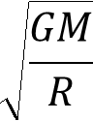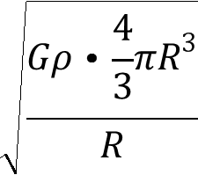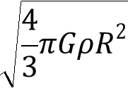

**m/s**

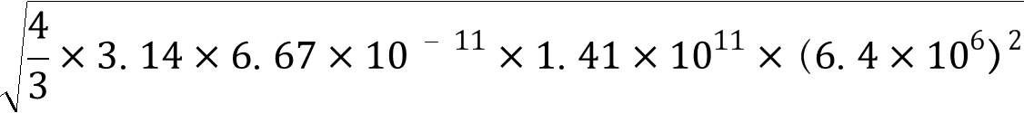

**=4.02×107 m/s。**

**答案:(1)1.41×1011 kg/m3**

**(2)4.02×107 m/s**